1/ Mail 1 – information sur la programmation - personnes en fichier hors Inauguration / vernissage

OBJET : Retrouvons-nous à la Porte Royale de La Rochelle

TEXTE :
De la part de
Eric Bono, Catherine Boulogne, Patrice Thouvenot, Christian Gill, Dominique Vincent, Claude-Emile Oliveau, Laurence Vincent, Leduomarans, Bivouac.

Madame, Monsieur,
Vous aviez souhaité rester informé des dates de nos prochaines expositions et représentations.
Nous sommes ravis de vous annoncer que nous créons un nouveau festival, Le Carreau d’Or Festival, qui aura lieu du 25 au 29 mai prochains à la Porte Royale de La Rochelle. Nous espérons avoir le plaisir de vous y revoir.
Le festival sera très varié : Concerts • Expositions de peintures • Slam • Improvisations musicales • Spectacles de marionnettes • Lecture de nouvelles • Projections Art&Essai • Conférence sur le climat • Fresque du climat • Conférences sur la santé au naturel •
Le détail du programme est disponible sur notre site : https://lecarreaudor.s2.yapla.com/fr/festival2024
Si vous étiez intéressé par une des activités qu’il est nécessaire de réserver, le nombre de places étant limité, voici le lien vers les réservations : https://lecarreaudor.s2.yapla.com/fr/reservation
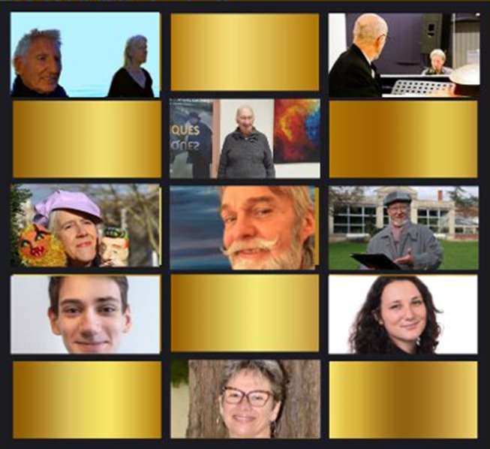 | « Dans le cadre historique de la Porte Royale à La Rochelle, des artistes vont présenter un programme qui a pour ciment la convergence entre les arts.  Pictural, musical, animé, ce lieu sera empli de sons, de lectures, de jeux, créés par des individualités issues de multiples courant.  Leurs compositions sont l'œuvre de chacun et de tous, car le principe premier qui nous unit, c'est le partage.  Nous avons à cœur de vous faire découvrir le résultat de ces combinaisons, où vous retrouverez les uns et les autres dans des rôles fort différents.  De jeunes adultes fraîchement diplômés viendront vous faire participer à La Fresque du climat, un jeu qui vous en apprendra beaucoup sur ce que nous avons besoin de comprendre pour aider la planète.  Conférences sur le climat, sur la santé au naturel, lectures et marionnettes pour petits et grands accompagneront votre journée, avant de profiter d'un concert en deux parties en fin de soirée. »

Au plaisir de vous revoir,

Eric, Catherine, Patrice, Christian, Dominique, Claude-Emile et Laurence,

Evènement présenté par Le Carreau d’Or, Association Loi 1901 – 41 quai Georges Clémenceau 17 230 MARANS. Contacts : lecarreaudor17@gmail.com | Eric Bono : 06 86 73 80 78
Avec le soutien amical du Crédit Agricole Charente-Maritime Deux-Sèvres, RCF Radio et Esnandis.

2/ Mail 2 – INVITATION INAUGURATION-VERNISSAGE du Carreau d’Or Festival

OBJET : INVITATION | SOIREE « INAUGURATION-VERNISSAGE » du Carreau d’Or Festival

TEXTE :

Eric Bono, Catherine Boulogne, Patrice Thouvenot, Christian Gill, Dominique Vincent, Claude-Emile Oliveau, Laurence Vincent, Juliette Cochez, Arthur Finalteri, Corinne Cochez, Leduomarans et Bivouac.

ont le plaisir de vous inviter à découvrir le Carreau d’Or Festival
lors de sa soirée « Inauguration-Vernissage » qui aura lieu

le vendredi 24 mai 2024 à partir de 19h
à la Porte Royale de La Rochelle

Invitation valable pour 2 personnes.
Merci de bien vouloir confirmer votre présence avant le 3 Mai 2024, par mail au lecarreaudor17@gmail.com

Au sujet du Carreau d’Or Festival -----------------------------------------------------------------------
Du 25 au 29 mai à La Porte Royale de La Rochelle. Concerts • Expositions de peintures • Slam • Improvisations musicales • Spectacles de marionnettes • Lecture de nouvelles • Projections Art&Essai • Conférence sur le climat • Fresque du climat • Conférences sur la santé au naturel •
Détail du programme et réservation : : https://lecarreaudor.s2.yapla.com/fr/festival2024
« Dans le cadre historique de la Porte Royale à La Rochelle, des artistes vont présenter un programme qui a pour ciment la convergence entre les arts.
Pictural, musical, animé, ce lieu sera empli de sons, de lectures, de jeux, créés par des individualités issues de multiples courant.
Leurs compositions sont l'œuvre de chacun et de tous, car le principe premier qui nous unit, c'est le partage.
Nous avons à cœur de vous faire découvrir le résultat de ces combinaisons, où vous retrouverez les uns et les autres dans des rôles fort différents.
De jeunes adultes fraîchement diplômés viendront vous faire participer à La Fresque du climat, un jeu qui vous en apprendra beaucoup sur ce que nous avons besoin de comprendre pour aider la planète.
Conférences sur le climat, sur la santé au naturel, lectures et marionnettes pour petits et grands accompagneront votre journée, avant de profiter d'un concert en deux parties en fin de soirée. »

Evènement présenté par Le Carreau d’Or, Association Loi 1901 – 41 quai Georges Clémenceau 17 230 MARANS. Contacts : lecarreaudor17@gmail.com | Eric Bono : 06 86 73 80 78
Avec le soutien amical du Crédit Agricole Charente-Maritime Deux-Sèvres, RCF Radio et Esnandis.

